
CURSO DE ANÁLISE E DESENVOLVIMENTO DE SISTEMAS
RELATÓRIO TÉCNICO DE ENTREGA DE SOFTWARE
GUSTAVO FUCK ENGELS
G.A PNEUS
JOINVILLE/SC
2026
GUSTAVO FUCK ENGELS
G.A PNEUS
Relatório Técnico de entrega de software apresentado ao curso de Análise e Desenvolvimento de Sistemas da UniSENAI de Joinville/SC, como parte das atividades para obtenção da conclusão do curso.
Orientador: Prof. ______________________
Coorientador: Prof. ____________________
JOINVILLE/SC
2026

RESUMO
O projeto G.A Pneus tem como objetivo desenvolver um sistema web de gerenciamento para autocenter, visando organizar e facilitar os processos internos. O sistema utiliza PHP, MySQL, HTML, CSS e JavaScript, com Bootstrap 4 para a interface. A metodologia envolve o levantamento de requisitos, a modelagem do banco de dados e o desenvolvimento e teste das funcionalidades. O sistema contempla o cadastro de clientes e funcionários com níveis de acesso (administrador, vendedor e compras), a abertura e o encerramento de ordens de serviço com baixa automática no estoque, a elaboração de orçamentos, o controle de estoque com cotações e encomendas de reposição e a geração de relatórios de vendas. Como resultado, o sistema centraliza informações, otimiza as atividades diárias e auxilia na tomada de decisões. Conclui-se que a solução pode contribuir para uma gestão mais organizada e eficiente, especialmente em pequenos autocenters.
Palavras-chave: Sistema de gerenciamento. Autocenter. Controle de estoque. Ordem de serviço. Desenvolvimento web.
SUMÁRIO
1 INTRODUÇÃO 5
2 OBJETIVO GERAL 5
3 OBJETIVOS ESPECÍFICOS 5
4 METODOLOGIA E TECNOLOGIAS 6
4.1 Metodologia 6
4.2 Tecnologias utilizadas 6
4.3 Organização do sistema 6
5 ENGENHARIA DE REQUISITOS 8
5.1 Diagrama de casos de uso 8
5.2 Perfis de acesso 8
5.3 Funcionalidades 9
5.4 Requisitos funcionais 9
5.5 Requisitos não funcionais 10
5.6 Regras de negócio 10
6 MODELAGEM DE DADOS 12
7 COMPRAS: COTAÇÃO E ENCOMENDA 14
8 CONCLUSÃO 15
REFERÊNCIAS 16
ANEXO A – IMAGENS DO SISTEMA 17
A.1 Acesso ao sistema 17
A.2 Ordem de serviço 18
A.3 Orçamento 21
A.4 Compras e estoque 22
A.5 Administração 24
A.6 Relatórios 25

1 INTRODUÇÃO
Atualmente, muitos autocenters não possuem um sistema interno de acompanhamento e utilizam planilhas ou anotações em papel para registrar clientes e serviços e para dar baixa no estoque. Esse método pode funcionar no início, mas, conforme o volume de registros aumenta, surgem problemas como dificuldade de organização, atraso no atendimento, perda de dados e maior probabilidade de erros na execução dos serviços.
Diante desse cenário, foi desenvolvido o G.A Pneus, um sistema web de gerenciamento para autocenter, com o objetivo de oferecer uma plataforma moderna, intuitiva e de fácil utilização na administração da empresa. O sistema permite gerenciar clientes, funcionários, produtos, ordens de serviço (O.S.), orçamentos, compras e relatórios, centralizando as informações em um único lugar.
Além de facilitar o controle administrativo, o sistema otimiza os processos internos, reduz o tempo gasto com atividades manuais, melhora a organização das informações e proporciona maior eficiência no atendimento aos clientes.
Nesse contexto, a pergunta que orienta este trabalho é: como um sistema web de gerenciamento pode melhorar a organização dos processos internos, agilizar o atendimento aos clientes e facilitar o controle administrativo de um autocenter?

2 OBJETIVO GERAL
Desenvolver um sistema web de gerenciamento para autocenter que permita administrar clientes, produtos, funcionários, ordens de serviço, orçamentos, compras e relatórios, proporcionando maior organização, controle e eficiência nos processos administrativos da empresa.

3 OBJETIVOS ESPECÍFICOS
- Implementar o cadastro de funcionários com níveis de acesso (administrador, vendedor e compras), restringindo o acesso a páginas específicas conforme o perfil;
- Desenvolver o módulo de ordens de serviço, com abertura, edição, pesquisa e encerramento, realizando a baixa automática dos produtos no estoque;
- Disponibilizar uma página de orçamento para consulta de produtos e valores antes da execução do serviço;
- Implementar o controle de estoque com identificação de produtos com baixo saldo, cotações e encomendas de reposição, informando custo, margem percentual e valor final de venda;
- Modelar e implementar o banco de dados relacional que sustenta o sistema;
- Gerar relatórios de vendas por período e por vendedor para apoiar a gestão da empresa.

4 METODOLOGIA E TECNOLOGIAS

4.1 Metodologia
O desenvolvimento seguiu as seguintes etapas: levantamento de requisitos a partir das rotinas de um autocenter; modelagem do sistema por meio do diagrama de casos de uso e do diagrama de entidade e relacionamento; implementação das funcionalidades por módulo (acesso, clientes, ordens de serviço, orçamento, compras e estoque, funcionários e relatórios); e testes funcionais de cada módulo, verificando o fluxo completo de cada operação. Os testes foram manuais, com dados de exemplo e usuários dos três perfis (administrador, vendedor e compras).

4.2 Tecnologias utilizadas
O Quadro 1 apresenta as tecnologias empregadas no desenvolvimento e o motivo da escolha de cada uma.
Quadro 1 – Tecnologias utilizadas
Tecnologia | Uso no projeto | Motivo da escolha
PHP | Regras de negócio, sessões e controle de acesso no servidor | Linguagem amplamente usada em sistemas web, simples de hospedar e com boa integração com o MySQL
MySQL | Banco de dados relacional | Garante a integridade entre clientes, O.S., produtos e cotações por meio de chaves estrangeiras
HTML, CSS e JavaScript | Estrutura, estilo e interações das páginas | Tecnologias padrão da web, sem necessidade de instalação no computador do usuário
Bootstrap 4 | Layout, tabelas, formulários, abas e alertas | Acelera o desenvolvimento e mantém a interface consistente e responsiva
jQuery | Comportamento dos componentes do Bootstrap 4 | Dependência exigida pelos componentes JavaScript dessa versão
MySQL Workbench | Modelagem e consulta ao banco de dados | Ferramenta visual para criar o diagrama de entidade e relacionamento e conferir os dados
Fonte: Elaborado pelo autor.

4.3 Organização do sistema
O código está separado em pastas e arquivos por responsabilidade:
- modelo: páginas do sistema, como a pesquisa e a abertura de O.S.;
- controller: arquivos que recebem os formulários e executam as ações (consultas, gravações e redirecionamentos);
- assets: estilos (CSS), scripts (JavaScript) e o menu lateral compartilhado entre as páginas;
- arquivos de apoio: conexão com o banco de dados (conexao.php), proteção das páginas por login (protec.php) e verificação de permissão por nível de acesso (permissao.php).
Toda página interna verifica se há um usuário autenticado e, quando necessário, se o nível de acesso dele permite a operação.

5 ENGENHARIA DE REQUISITOS

5.1 Diagrama de casos de uso
O diagrama de casos de uso representa as interações entre os atores do sistema e as funcionalidades disponibilizadas. Por meio dele é possível visualizar as principais operações realizadas pelos administradores, pelos vendedores e pelo setor de compras, definindo o escopo funcional da aplicação.
Figura 1 – Diagrama de casos de uso
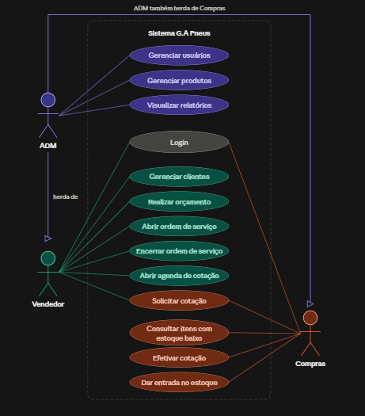
Fonte: Elaborado pelo autor.

5.2 Perfis de acesso
O sistema possui três perfis, e o administrador herda as permissões dos outros dois, conforme o Quadro 2.
Quadro 2 – Perfis de acesso
Perfil | Principais permissões
Administrador | Gerenciar usuários (funcionários), gerenciar produtos e visualizar relatórios, além de todas as permissões de vendedor e de compras
Vendedor | Fazer login, gerenciar clientes, realizar orçamentos, abrir e encerrar ordens de serviço, abrir agenda de cotação e solicitar cotação
Compras | Fazer login, solicitar cotação, consultar itens com estoque baixo, efetivar cotação e dar entrada no estoque
Fonte: Elaborado pelo autor.

5.3 Funcionalidades
A seguir são descritas as principais funcionalidades do sistema:
- Fazer login: autentica o usuário e identifica seu nível de acesso, por meio de nome de usuário e senha;
- Gerenciar clientes: permite ao administrador e ao vendedor cadastrar, consultar e editar clientes, com nome, CPF, telefone, endereço e demais dados necessários à emissão das O.S.;
- Gerenciar produtos: permite ao administrador cadastrar, alterar, consultar e remover produtos, como pneus, peças, acessórios e serviços, mantendo o controle do estoque;
- Abrir e editar O.S.: registra os dados do cliente e do veículo, os produtos e serviços, a condição de pagamento e o responsável pelo atendimento, em três etapas (cliente e veículo, itens e valores, fechamento);
- Encerrar O.S.: finaliza a ordem e dá baixa no estoque dos produtos utilizados;
- Pesquisar O.S.: localiza ordens abertas ou encerradas por número, placa, status e período;
- Realizar orçamento: permite consultar produtos e valores e montar o orçamento antes da execução do serviço; quando o item não existe no catálogo, encaminha o usuário à página de cotação;
- Controlar estoque: lista os produtos com necessidade de reposição e permite gerar encomendas;
- Realizar cotação e efetivar encomenda: o setor de compras informa custo e margem, o sistema calcula o valor de venda e, ao efetivar, dá entrada no estoque (fluxo detalhado no capítulo 7);
- Gerenciar funcionários: permite ao administrador cadastrar, editar e excluir funcionários e definir o nível de acesso de cada um;
- Emitir relatórios: gera o relatório de vendas por período e por vendedor, com quantidade de O.S., venda bruta, venda líquida e total de pneus vendidos.

5.4 Requisitos funcionais
O Quadro 3 reúne os requisitos funcionais do sistema.
Quadro 3 – Requisitos funcionais
Código | Requisito | Perfil
RF01 | Autenticar o usuário por nome de usuário e senha | Todos
RF02 | Cadastrar, consultar e editar clientes | Administrador e vendedor
RF03 | Cadastrar, alterar, consultar e remover produtos | Administrador
RF04 | Cadastrar, editar e excluir funcionários e definir o nível de acesso | Administrador
RF05 | Abrir O.S. informando cliente, veículo, itens e condição de pagamento | Administrador e vendedor
RF06 | Editar uma O.S. aberta (cliente, veículo, itens e valores) | Administrador e vendedor
RF07 | Encerrar a O.S. e dar baixa no estoque dos produtos utilizados | Administrador e vendedor
RF08 | Pesquisar O.S. por número, placa, status e período | Administrador e vendedor
RF09 | Elaborar orçamento consultando produtos por categoria, código ou medidas | Administrador e vendedor
RF10 | Listar produtos com necessidade de reposição | Compras e administrador
RF11 | Gerar encomenda de reposição a partir dos produtos selecionados | Compras e administrador
RF12 | Informar custo unitário e margem percentual e calcular o valor de venda | Compras e administrador
RF13 | Efetivar a encomenda e dar entrada no estoque | Compras e administrador
RF14 | Realizar cotação de itens que não constam no catálogo | Compras e administrador
RF15 | Gerar relatório de vendas por período e por vendedor | Administrador
Fonte: Elaborado pelo autor.

5.5 Requisitos não funcionais
Quadro 4 – Requisitos não funcionais
Código | Requisito
RNF01 | O acesso às páginas internas exige autenticação e respeita o nível de acesso do usuário
RNF02 | A interface deve ser responsiva e de fácil utilização, usando Bootstrap 4
RNF03 | Os dados devem ser armazenados em banco relacional MySQL, com integridade entre as tabelas
RNF04 | O código deve ser organizado em páginas, controladores e arquivos de apoio para facilitar a manutenção
RNF05 | O sistema deve funcionar nos principais navegadores atuais, sem instalação no computador do usuário
Fonte: Elaborado pelo autor.

5.6 Regras de negócio
Quadro 5 – Regras de negócio
Código | Regra
RN01 | Toda O.S. está vinculada a um cliente e ao usuário (vendedor) que a abriu
RN02 | A O.S. pode ser avulsa, sem marca e modelo de veículo; nesse caso, a placa recebe o valor padrão AVU0000
RN03 | A O.S. tem status “Aberta” ou “Encerrada”; a listagem principal mostra apenas as abertas
RN04 | O valor total da O.S. é a soma de quantidade × valor unitário de cada item
RN05 | O valor unitário de cada item é gravado na O.S., preservando o preço praticado na data da venda
RN06 | Ao encerrar a O.S., a quantidade dos produtos utilizados é subtraída do estoque
RN07 | A condição de pagamento da O.S. pode ser à vista, crédito (com número de parcelas) ou pix
RN08 | Um produto entra na lista de reposição quando seu estoque chega ao limite mínimo de reposição
RN09 | Valor de venda unitário = custo unitário × (1 + margem percentual ÷ 100). Exemplo: custo de R$ 300,00 com margem de 20% resulta em R$ 360,00
RN10 | Ao efetivar a encomenda, a quantidade pedida é somada ao estoque e o produto sai da lista de reposição
RN11 | A pesquisa de O.S. exige ao menos um filtro preenchido
RN12 | Cada página só pode ser acessada pelos níveis de acesso autorizados para ela
Fonte: Elaborado pelo autor.

6 MODELAGEM DE DADOS
O banco de dados relacional foi modelado no MySQL Workbench e é representado pelo diagrama de entidade e relacionamento da Figura 2.
Figura 2 – Diagrama de entidade e relacionamento
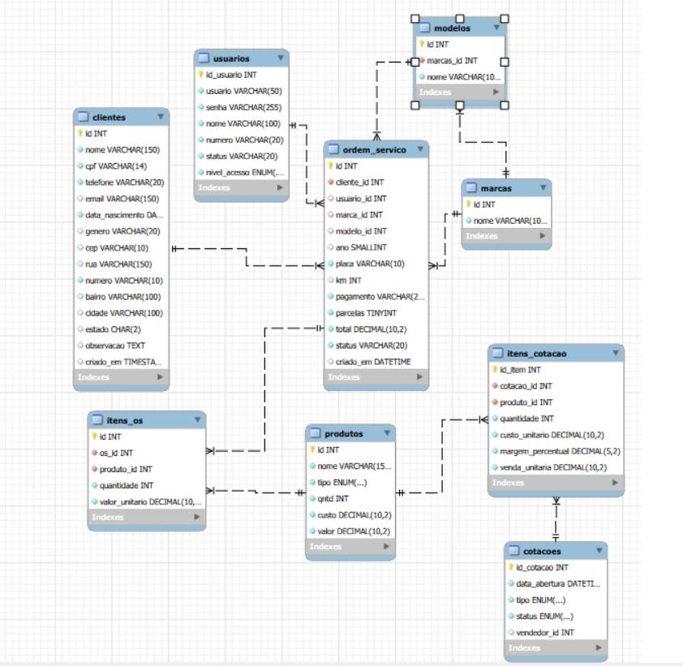
Fonte: Elaborado pelo autor.
As principais entidades do sistema G.A Pneus são:
- Usuários: pessoas que acessam o sistema. Armazena login, senha, nome, número, status e nível de acesso (administrador, vendedor ou compras), que define as permissões de cada um;
- Clientes: pessoas atendidas pela loja. Armazena nome, CPF, telefone, e-mail, data de nascimento, gênero, endereço completo (CEP, rua, número, bairro, cidade e estado), observações e data de cadastro;
- Marcas: fabricantes dos veículos atendidos (nome);
- Modelos: modelos de veículos, cada um vinculado a uma marca;
- Produtos: pneus e demais itens comercializados. Armazena nome, tipo, quantidade em estoque, custo e valor de venda;
- Ordem de serviço: registra o atendimento ao cliente. Relaciona o cliente, o usuário responsável e os dados do veículo (marca, modelo, ano, placa e quilometragem). Também guarda a forma de pagamento, as parcelas, o valor total, o status e a data de criação;
- Itens da ordem de serviço: produtos incluídos em cada ordem, com a quantidade e o valor unitário praticado no momento da venda;
- Cotações: registros de cotação e de encomenda de reposição de estoque. Armazena a data de abertura, o tipo, o status e o vendedor responsável;
- Itens da cotação: produtos incluídos em cada cotação, com a quantidade, o custo unitário, a margem percentual e o valor de venda calculado.
Os relacionamentos principais são:
- um cliente pode ter várias ordens de serviço;
- um usuário pode atender várias ordens de serviço;
- uma marca possui vários modelos, e ambos são associados às ordens de serviço;
- uma ordem de serviço possui vários itens, e cada item refere-se a um produto;
- uma cotação possui vários itens, e cada item refere-se a um produto.
Uma decisão importante da modelagem é gravar o valor unitário em cada item da ordem de serviço, em vez de consultá-lo sempre no cadastro de produtos. Assim, uma alteração futura de preço não modifica o valor de ordens já emitidas.

7 COMPRAS: COTAÇÃO E ENCOMENDA
O perfil Compras é responsável por manter o estoque abastecido e por precificar os itens. Seu fluxo de trabalho tem três partes, representadas pelas abas da página de Gerenciamento de Estoque (Figuras 11 a 14, no Anexo A):
- Estoque: o sistema lista os produtos com necessidade de reposição. O usuário seleciona os itens desejados e clica em “Encomendar Pneu”.
- Encomenda: o sistema cria uma encomenda do tipo “Reposição de estoque”, com status “Aberta”. Na tela de detalhe, o usuário informa, para cada produto, a quantidade, o custo unitário e a margem percentual, e o sistema calcula automaticamente a venda unitária. Ao clicar em “Efetivar Encomenda”, a quantidade é somada ao estoque e o produto deixa de aparecer na lista de reposição.
- Cotação: quando o vendedor, ao montar um orçamento, não encontra o produto no catálogo, ele é encaminhado à página de cotação, onde o setor de compras informa o custo, a margem percentual e o valor final do item.
No banco de dados, as encomendas e as cotações usam as tabelas cotacoes e itens_cotacao, diferenciadas pelo campo de tipo. Cada item guarda quantidade, custo unitário, margem percentual e venda unitária, o que permite saber a margem aplicada em cada compra.
Essa integração entre venda, estoque e compras é um dos diferenciais do sistema: a baixa feita ao encerrar a O.S. alimenta a lista de reposição, e a efetivação da encomenda recompõe o estoque.

8 CONCLUSÃO
Este trabalho apresentou o desenvolvimento do G.A Pneus, um sistema web de gerenciamento para autocenter. O sistema atende ao objetivo proposto: centraliza o cadastro de clientes e funcionários, o controle de estoque, a abertura e o encerramento de ordens de serviço, os orçamentos, as compras e os relatórios, substituindo planilhas e anotações em papel por um único ambiente.
Retomando a pergunta que orientou o trabalho, o sistema contribui para a organização dos processos internos ao registrar cada atendimento em uma O.S. com cliente, veículo, itens e valores; agiliza o atendimento ao permitir pesquisar rapidamente ordens, clientes e produtos; e facilita o controle administrativo ao dar baixa automática no estoque, indicar o que precisa ser reposto e gerar relatórios por vendedor e período. O controle de acesso por níveis (administrador, vendedor e compras) também garante que cada funcionário acesse apenas o que sua função exige.
Como limitações, o sistema ainda não conta com cálculo de comissões dos vendedores nem com impressão do orçamento em PDF. Esses pontos ficam como trabalhos futuros, juntamente com as melhorias a seguir:
- gerenciamento de comissões dos vendedores, calculadas a partir das vendas e dos serviços realizados;
- impressão ou exportação do orçamento em PDF para entrega ao cliente;
- gráficos e novos relatórios gerenciais, como produtos mais vendidos e histórico de compras;
- histórico de serviços por veículo e envio de lembretes de manutenção ao cliente.
Conclui-se que a solução pode contribuir para uma gestão mais organizada e eficiente, especialmente em pequenos autocenters.

REFERÊNCIAS
BOOTSTRAP. Bootstrap 4.6: documentação. Disponível em: <https://getbootstrap.com/docs/4.6/>. Acesso em: 5 nov. 2026.
MDN WEB DOCS. Tecnologias web para desenvolvedores: HTML, CSS e JavaScript. Mozilla. Disponível em: <https://developer.mozilla.org/pt-BR/>. Acesso em: 5 nov. 2026.
ORACLE. MySQL Reference Manual. Disponível em: <https://dev.mysql.com/doc/>. Acesso em: 5 nov. 2026.
THE PHP GROUP. PHP Manual. Disponível em: <https://www.php.net/manual/pt_BR/>. Acesso em: 5 nov. 2026.

ANEXO A – IMAGENS DO SISTEMA
Este anexo reúne capturas de tela do sistema, mostrando as principais funcionalidades e a interface de usuário. Cada figura é acompanhada de uma breve descrição do que a página faz.

A.1 Acesso ao sistema
Figura 3 – Tela de login
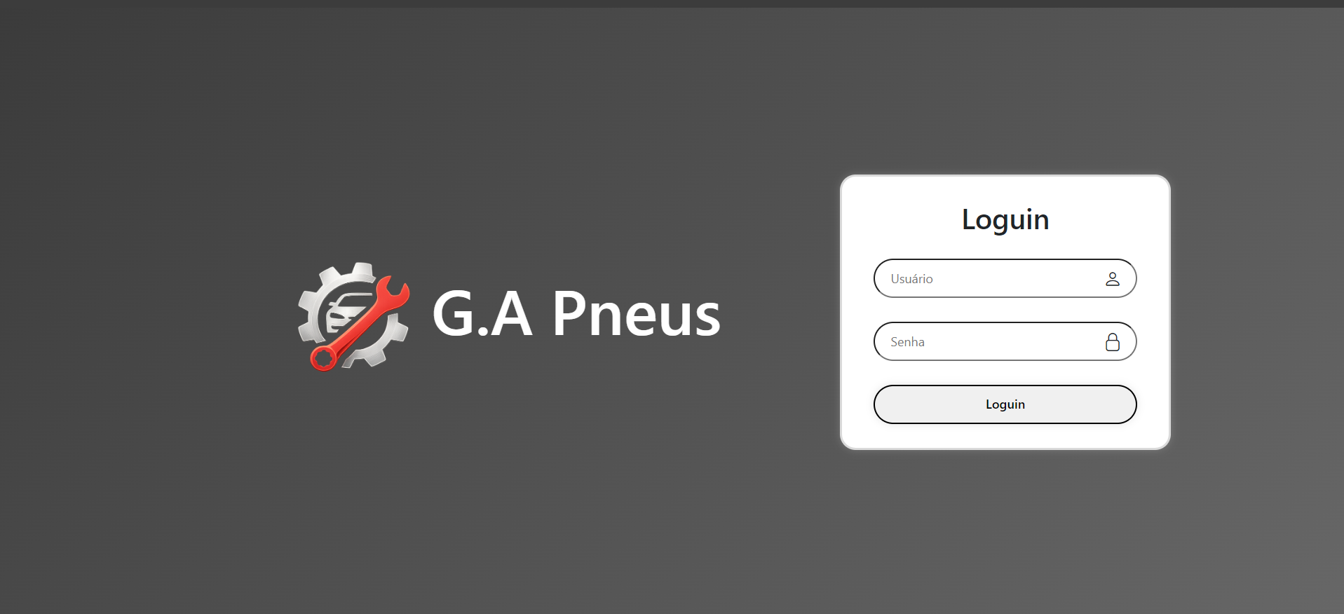
Fonte: Elaborado pelo autor.
Tela inicial do sistema. O usuário informa o nome de usuário e a senha para entrar. Após a autenticação, o sistema identifica o nível de acesso (administrador, vendedor ou compras) e libera as páginas correspondentes ao perfil.

A.2 Ordem de serviço
Figura 4 – Lista de ordens de serviço abertas
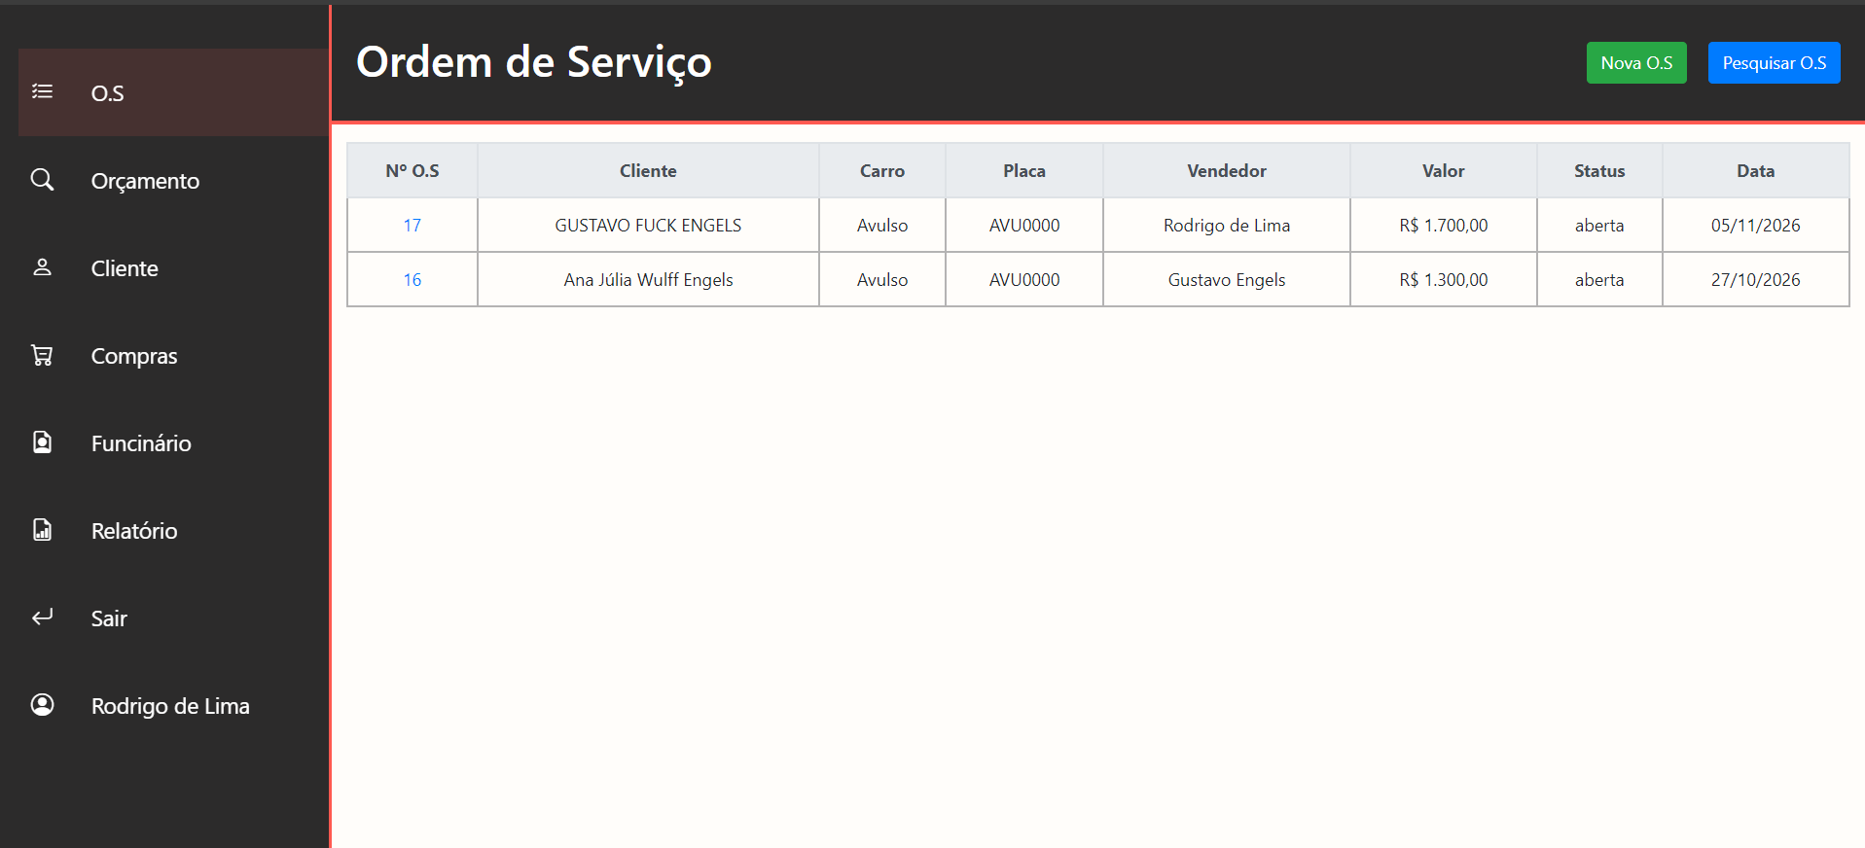
Fonte: Elaborado pelo autor.
Página principal do módulo de O.S. Lista as ordens com status “aberta”, mostrando número, cliente, carro, placa, vendedor, valor, status e data. Ao clicar no número da O.S., ela é aberta para edição. Os botões “Nova O.S” e “Pesquisar O.S” ficam no topo, e o menu lateral dá acesso às demais páginas.
Figura 5 – O.S, aba Cliente e veículo
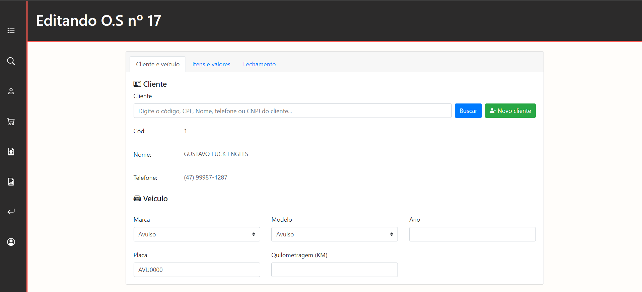
Fonte: Elaborado pelo autor.
Primeira etapa da ordem de serviço. O cliente é buscado por código, CPF, nome ou telefone, ou cadastrado pelo botão “Novo cliente”. Em seguida são informados os dados do veículo: marca, modelo, ano, placa e quilometragem. Quando o veículo não é informado, a O.S. é registrada como “Avulso”.
Figura 6 – O.S, aba Itens e valores
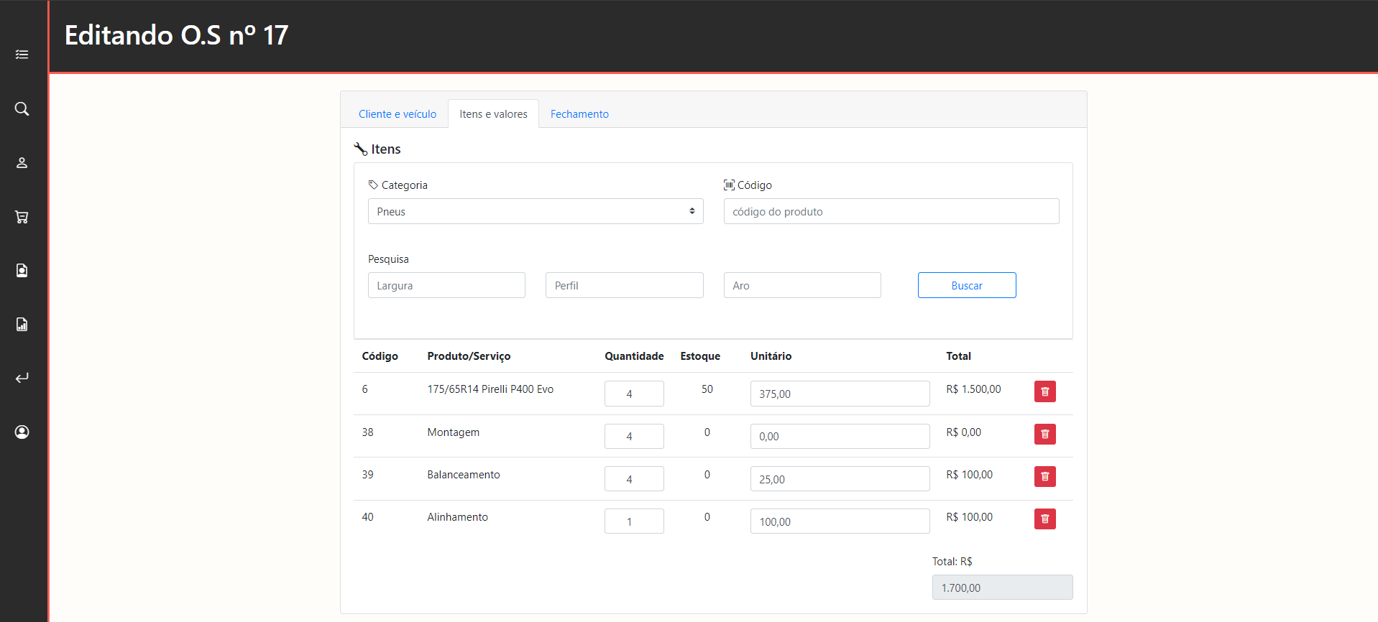
Fonte: Elaborado pelo autor.
Segunda etapa. Os produtos e serviços são localizados por categoria, código ou medidas do pneu (largura, perfil e aro). A tabela mostra código, descrição, quantidade, estoque disponível, valor unitário e total de cada item, e permite remover itens. O total da O.S. é recalculado conforme os itens são incluídos.
Figura 7 – O.S, aba Fechamento
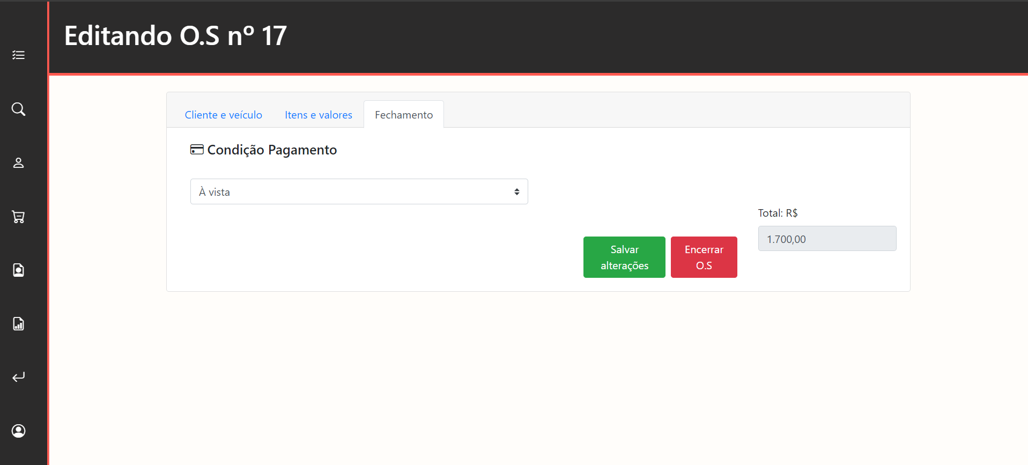
Fonte: Elaborado pelo autor.
Terceira etapa. O usuário escolhe a condição de pagamento e confere o valor total. O botão “Salvar alterações” mantém a O.S. aberta, e o botão “Encerrar O.S” a finaliza, dando baixa no estoque dos produtos utilizados.
Figura 8 – Seleção de cliente
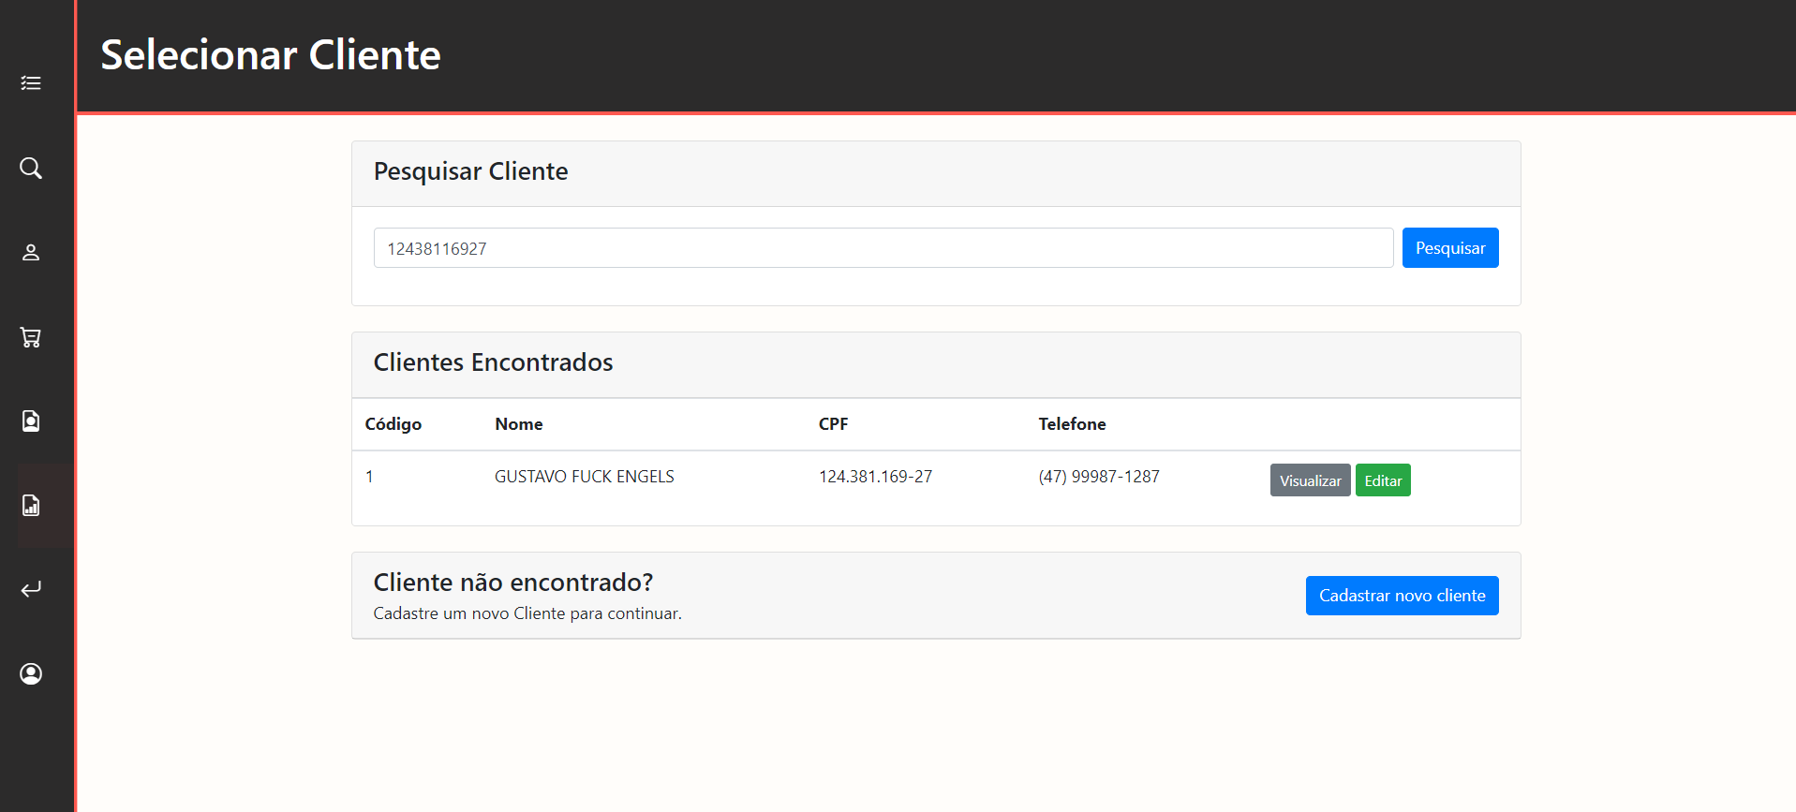
Fonte: Elaborado pelo autor.
Tela de pesquisa de clientes usada na abertura da O.S. A busca retorna código, nome, CPF e telefone, com opções de visualizar e editar o cadastro. Se o cliente não existir, o botão “Cadastrar novo cliente” leva ao cadastro.
Figura 9 – Pesquisa de ordem de serviço
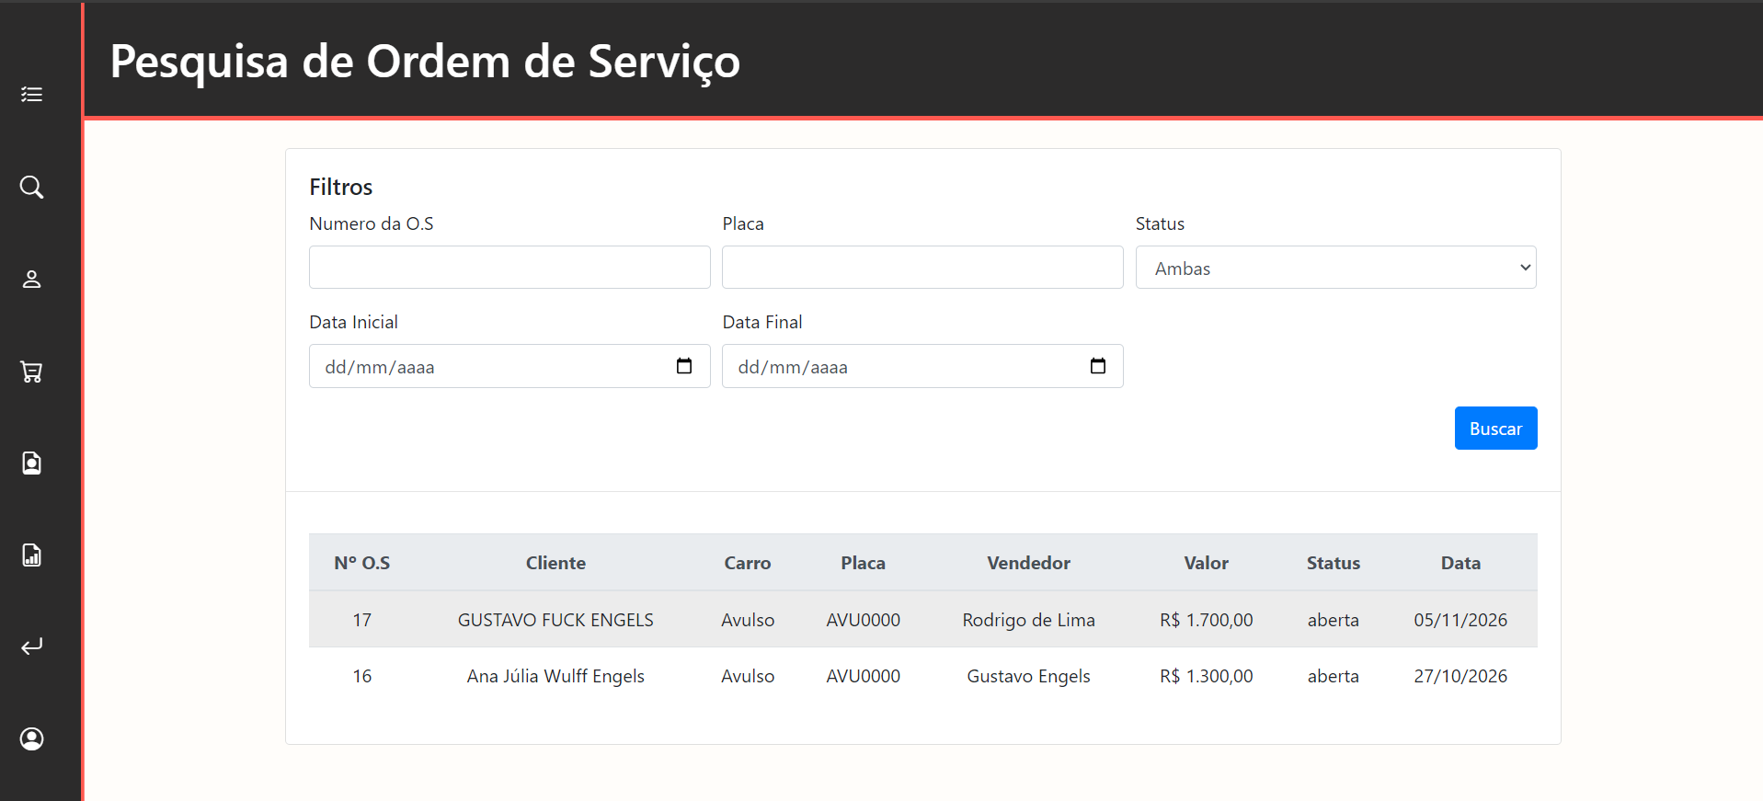
Fonte: Elaborado pelo autor.
Permite localizar ordens abertas ou encerradas por número da O.S., placa, status e período (data inicial e final). O resultado aparece na tabela abaixo dos filtros, com os mesmos dados da listagem principal.

A.3 Orçamento
Figura 10 – Página de orçamento
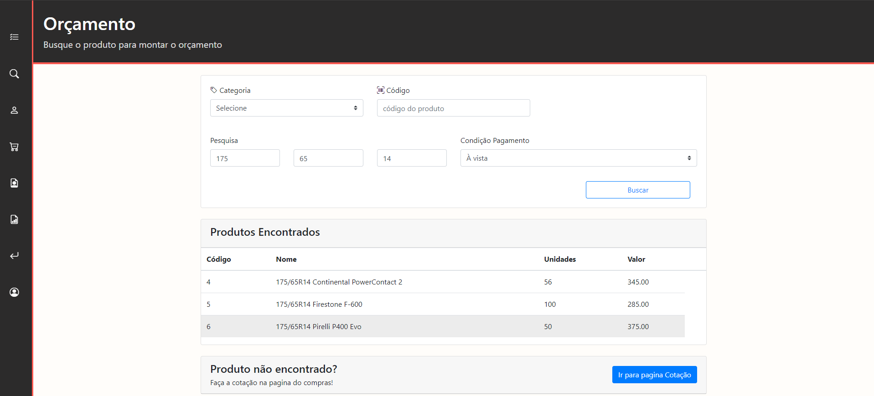
Fonte: Elaborado pelo autor.
Permite consultar produtos e montar um orçamento para o cliente antes da execução do serviço. A busca é feita por categoria, código ou medidas do pneu, e a condição de pagamento pode ser escolhida. Os produtos encontrados mostram código, nome, unidades em estoque e valor. Caso o produto não exista no catálogo, o sistema encaminha o usuário à página de cotação, do setor de compras.

A.4 Compras e estoque
Figura 11 – Gerenciamento de estoque, aba Estoque
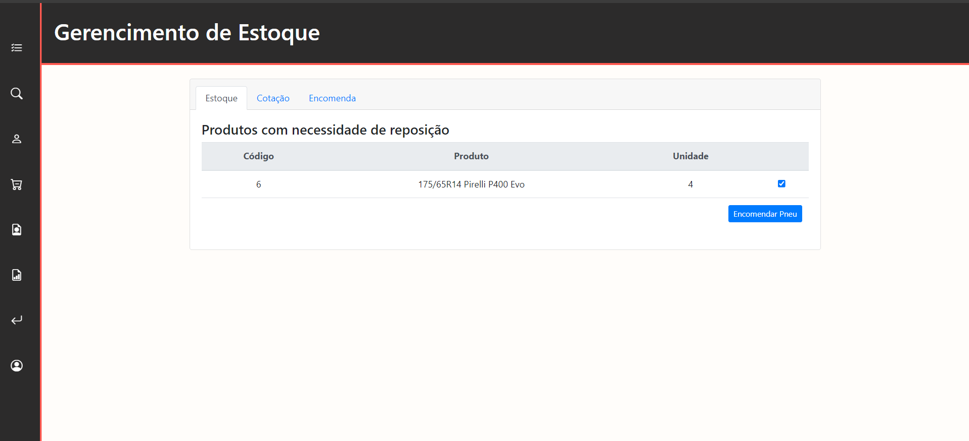
Fonte: Elaborado pelo autor.
Exibe os produtos com necessidade de reposição, ou seja, com estoque baixo. O usuário seleciona os itens e clica em “Encomendar Pneu” para gerar a solicitação de reposição. A página também tem as abas Cotação e Encomenda.
Figura 12 – Gerenciamento de estoque, aba Encomenda
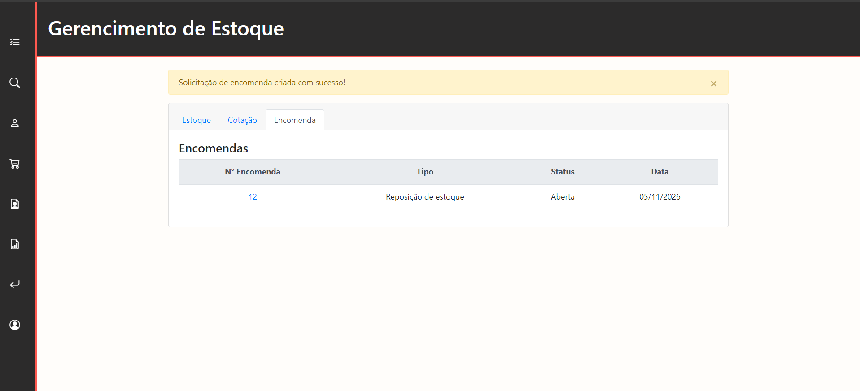
Fonte: Elaborado pelo autor.
Após a solicitação, o sistema confirma a criação da encomenda e a lista com número, tipo (reposição de estoque), status e data. Ao clicar no número, os detalhes são abertos.
Figura 13 – Detalhe da encomenda
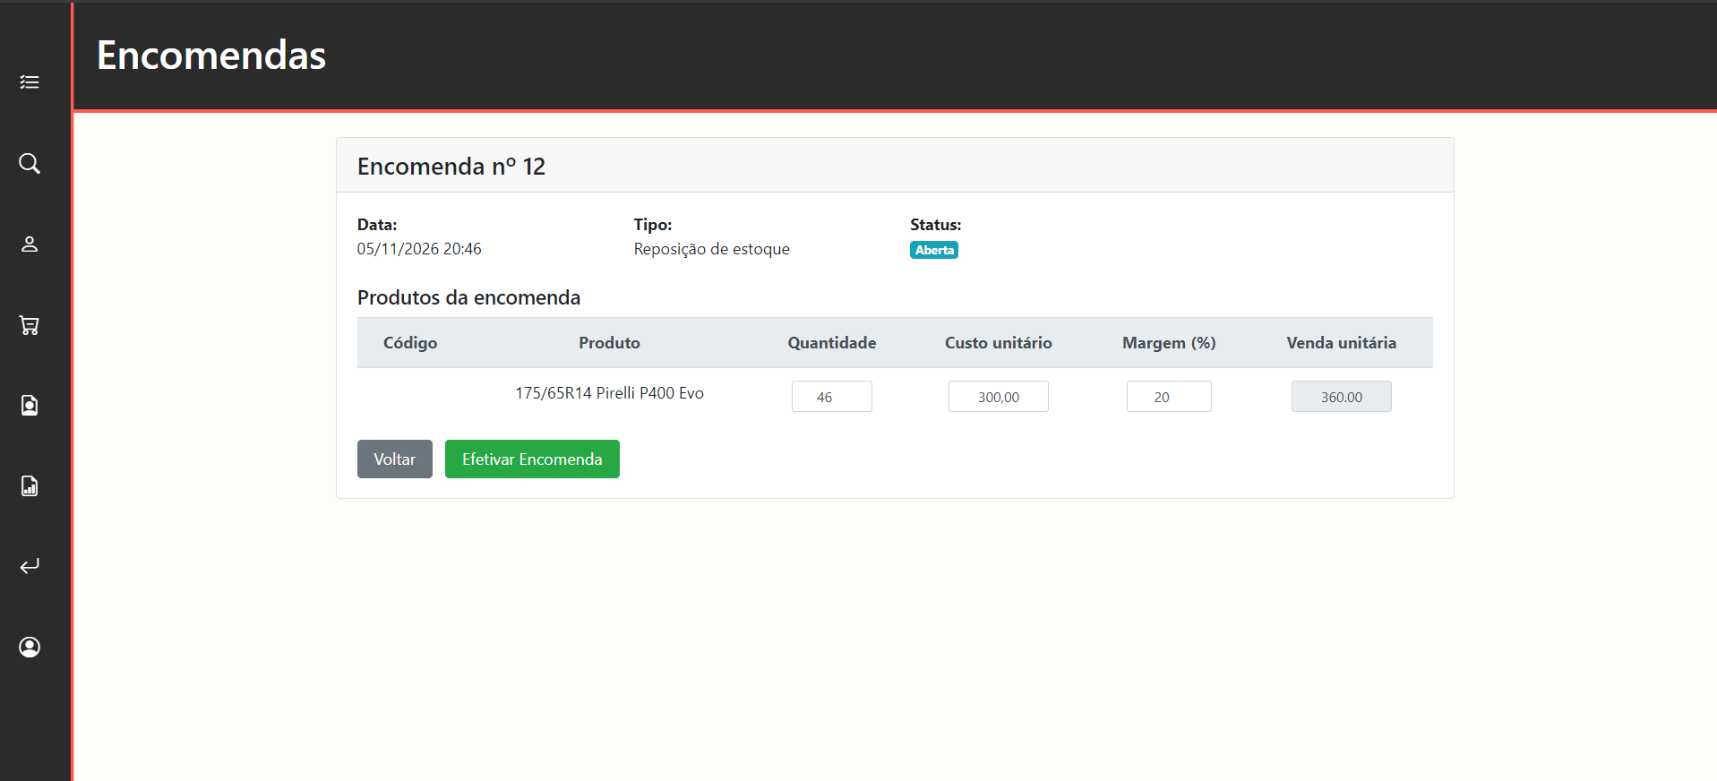
Fonte: Elaborado pelo autor.
Mostra data, tipo e status da encomenda e os produtos solicitados. Para cada item são informados a quantidade, o custo unitário e a margem percentual, e o sistema calcula o valor de venda unitário (no exemplo, custo de R$ 300,00 com margem de 20% resulta em R$ 360,00). O botão “Efetivar Encomenda” confirma a entrada dos produtos.
Figura 14 – Estoque atualizado após efetivar a encomenda
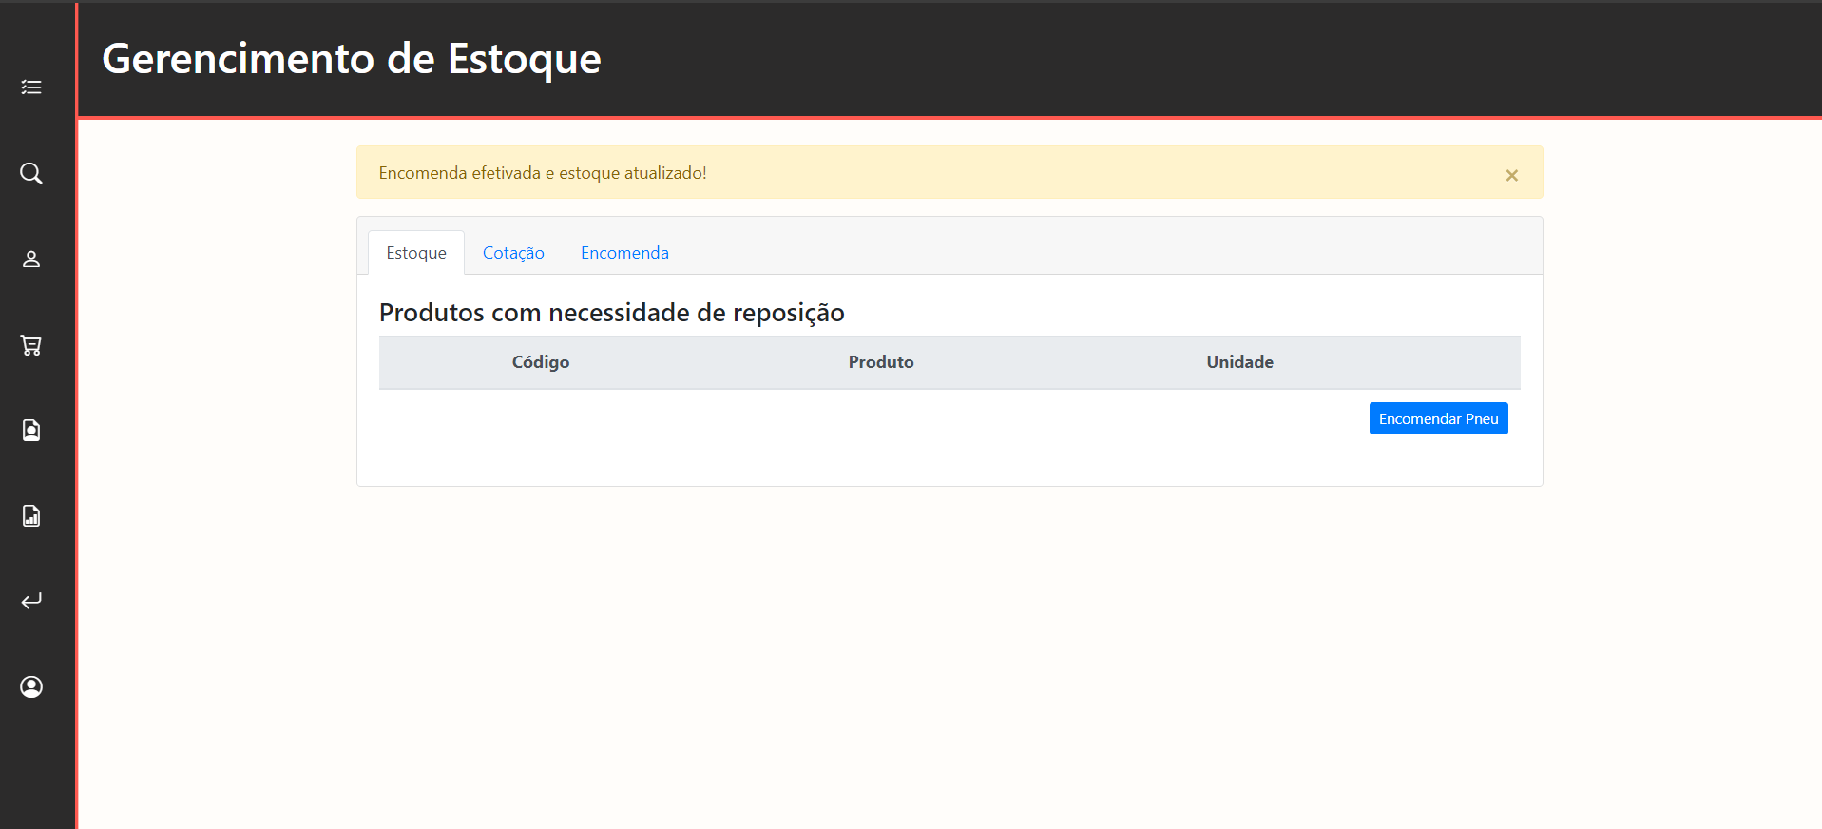
Fonte: Elaborado pelo autor.
Depois de efetivada a encomenda, o estoque é atualizado e o produto deixa de aparecer na lista de reposição.

A.5 Administração
Figura 15 – Gerenciamento de funcionários
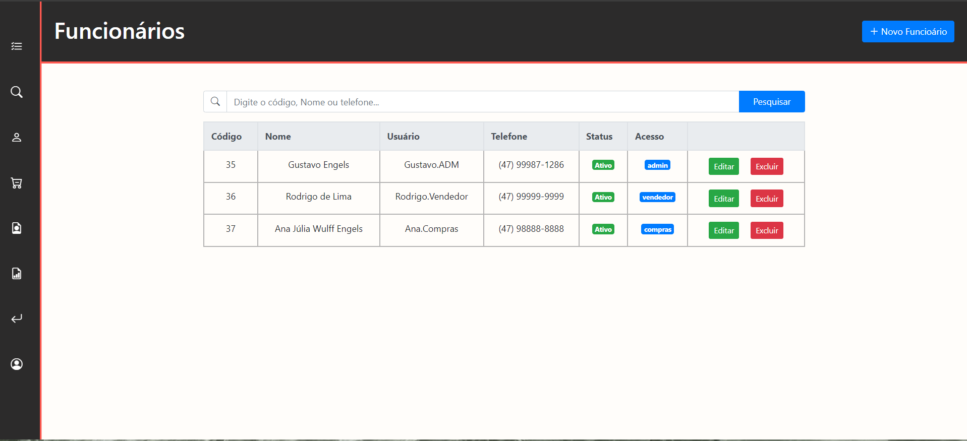
Fonte: Elaborado pelo autor.
Lista os usuários do sistema com código, nome, usuário de login, telefone, status e nível de acesso (admin, vendedor ou compras). Permite pesquisar, cadastrar novo funcionário, editar e excluir.
Figura 16 – Edição de usuário
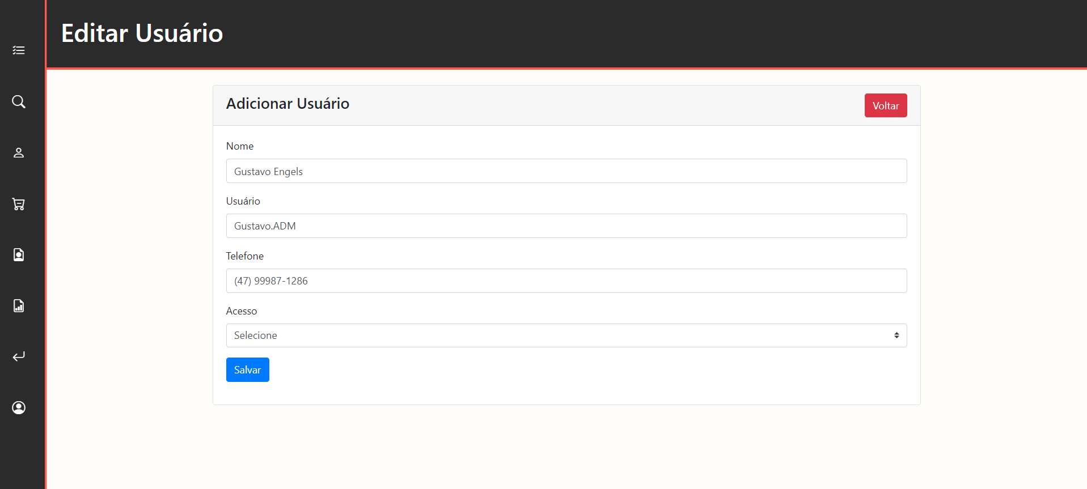
Fonte: Elaborado pelo autor.
Formulário para alterar nome, usuário, telefone e nível de acesso de um funcionário, o que define quais páginas ele pode usar.

A.6 Relatórios
Figura 17 – Relatório, filtros
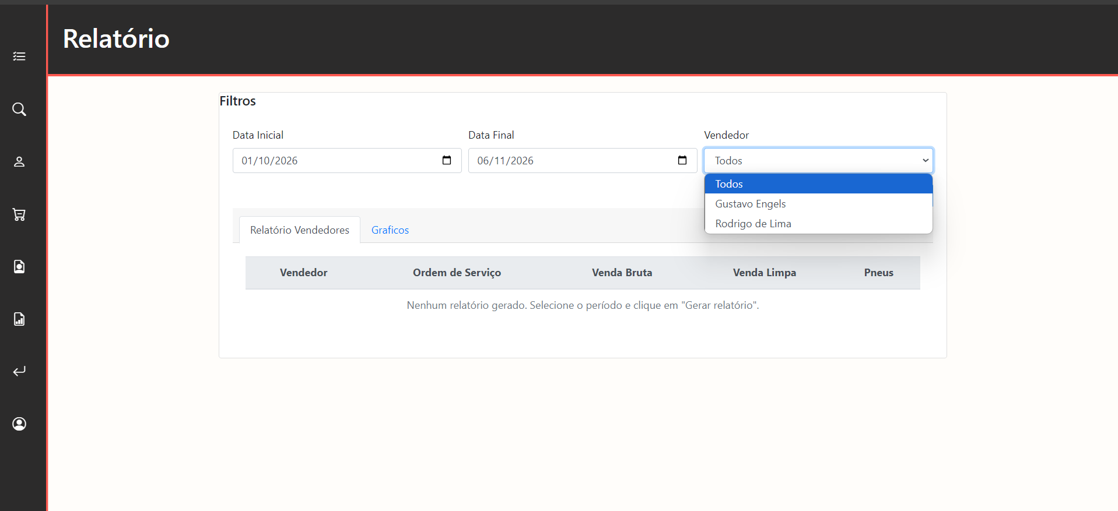
Fonte: Elaborado pelo autor.
O relatório é gerado a partir de um período (data inicial e final) e de um vendedor, ou de todos. As abas separam o relatório de vendedores e os gráficos.
Figura 18 – Relatório de vendedores
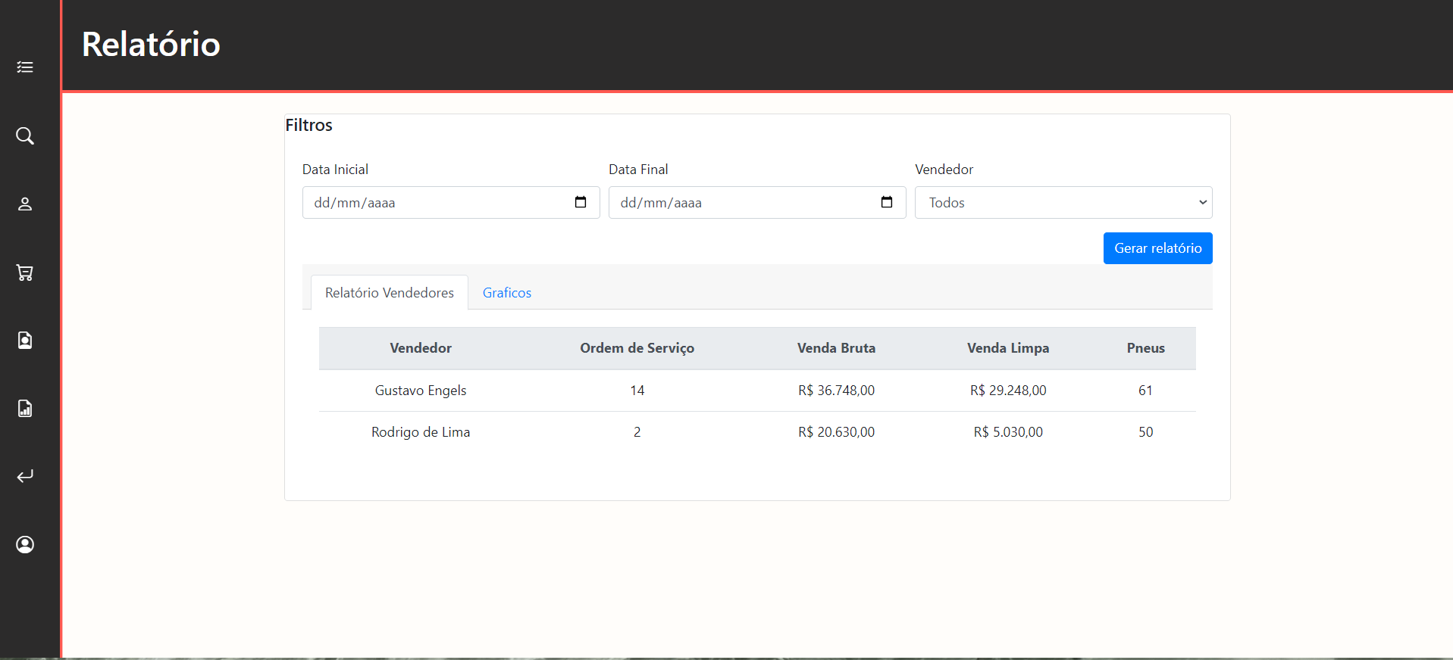
Fonte: Elaborado pelo autor.
Após clicar em “Gerar relatório”, a tabela mostra, por vendedor, a quantidade de ordens de serviço, a venda bruta, a venda líquida e o total de pneus vendidos, apoiando a gestão da empresa.

